2020秋人教版九年级物理全一册单元检测试题：第二十二章《能源与持续发展》

姓名 班级 分数

一、单项选择题（本大题包括1-10小题，每小题3分，共30分。在每小题给出的四个选项中，只有一项最符合题目的要求）

1.2017年5月18日，我国首次在南海神狐海域试采“可燃冰”（天然气水合物）成功，下列关于“可燃冰”的叙述正确的是（ ）

A.“可燃冰”外形像冰，是天然气冷却后得到的固体

B.因为可燃冰燃烧后几乎不产生任何残渣或废弃物,被科学家誉为“绿色能源”

C.在通常状况下,天然气和水可以结合成可燃冰

D.“可燃冰”储量巨大，属于可再生能源

2.关于信息的传递与能源的利用，下列说法中不正确的是（　　）

A.手机既能接收电磁波，也能发射电磁波

B.卫星通信利用超声波传递信息

C.人类认识到涉及热现象的能量转化过程是有方向性的.所以必须节约能源

D.煤、石油、天然气等常规能源有限，因此，未来的理想能源是太阳能、水能和风能等可再生能源

3.下列能源中，属于二次能源的是（ ）

A.核能 B.太阳能 C.电能 D.水能

4.地球上具有取之不尽、用之不竭、清洁无污染等优点的能源是（ ）

A.太阳能 B.煤炭 C.石油 D.核能

5.为缓解电力紧张的状况，我国正在加大核电站的建设.下列说法正确的是（　　）

A.核电站将核能最终转化为电能 B.核反应堆中发生的是不可控制的核学科网(www.zxxk.com)--教育资源门户，提供试卷、教案、课件、论文、素材及各类教学资源下载，还有大量而丰富的教学相关资讯！裂变

C.核能发电使用的燃料是天然气 D.核电站利用的核能属于可再生能源

6.下列关于能量转化转移现象的说法中，正确的是（　　）

A.蓄电池充电时，化学能转化为电能 B.暖瓶赛跳起时，机械能化为内能

C.用热水袋取暖时，内能发学科网(www.zxxk.com)--教育资源门户，提供试卷、教案、课件、论文、素材及各类教学资源下载，还有大量而丰富的教学相关资讯！生了学科网(www.zxxk.com)--教育资源门户，提供试卷、教案、课件、论文、素材及各类教学资源下载，还有大量而丰富的教学相关资讯！转移 D.电动机工作时，机械能转化为电能

7.“智能纤维”是一种新型材料，能对外界环境和内部状态的变化做出响应学科网(www.zxxk.com)--教育资源门户，提供试卷、教案、课件、论文、素材及各类教学资源下载，还有大量而丰富的教学相关资讯！.其中，学科网(www.zxxk.com)--教育资源门户，提供试卷、教案、课件、论文、素材及各类教学资源下载，还有大量而丰富的教学相关资讯！相变纤维能够通过吸热、放热来实现对温度的调节；凝胶纤维能够对温度做出反应；电子纤维能够导电以及消除静电；记忆纤维能够在特定环境下恢复原状.下列说法正确的是（　　）[来源:学科网]

A.相变纤维制成的衣服可以调节体温是通过做功来实现的

B.用凝胶纤维有可能制成显示体温的衣服

C.电子纤维是一种绝缘体

D.记忆纤维发生形变后无法恢复原状

8.风能与水能都是（ ）的间接形式。

A.核能 B.电能 C.太阳能 D.地热能

9. PM2.5”是指大气中直径小于或等于2.5微米的颗粒物，吸入人体后会对人造成危害.我们国家现在已经开始对PM2.5进行检测，防止空气污染.下列能源中广泛使用会造成空气污染的是（ ）

A.太阳能 B.风能 C.学科网(www.zxxk.com)--教育资源门户，提供试卷、教案、课件、论文、素材及各类教学资源下载，还有大量而丰富的教学相关资讯！水能 D.煤炭

10.下列叙述中正确的是（ ）

A.太阳内部每时每刻都在发生裂变释放巨大的核能

B.石油是可再生能源

学科网(www.zxxk.com)--教育资源门户，提供试卷、教案、课件、论文、素材及各类教学资源下载，还有大量而丰富的教学相关资讯！C.激光在光导纤维中始终沿直线传播

D.某交通广播电台的频率是103.3MHz，广播电台发射的电磁波是靠迅速变化的电学科网(www.zxxk.com)--教育资源门户，提供试卷、教案、课件、论文、素材及各类教学资源下载，还有大量而丰富的教学相关资讯！流实现的

二、多项选择题（本大题包括11-15小题，每小题5分，共25分。在每小题给出的四个选项中，至少有两项符合题目要学科网(www.zxxk.com)--教育资源门户，提供试卷、教案、课件、论文、素材及各类教学资源下载，还有大量而丰富的教学相关资讯！求）

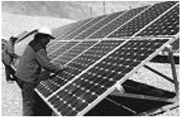11.如图所示是由太阳能光伏板（太阳电池）组成功率达到10kW的光伏小电站.关于太阳能光伏发电站，下列说法不正确的是（ ）

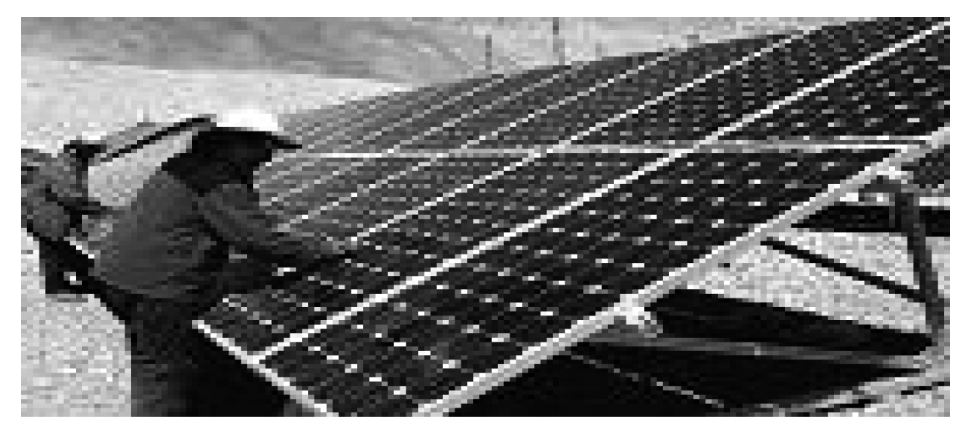A.这个发电站工作时将太阳能转化为内能

B.这个发电站工作时将电能转化为光能

C.这个发电站在任何时候都能正常工作

D.这个发电站工作时不会对周围环境产生污染

12.某市正全面加强人居环境建设，让市民“望得见山，看得见水，记得住乡愁”，要实现这样的愿望，节学科网(www.zxxk.com)--教育资源门户，提供试卷、教案、课件、论文、素材及各类教学资源下载，还有大量而丰富的教学相关资讯！能减学科网(www.zxxk.com)--教育资源门户，提供试卷、教案、课件、论文、素材及各类教学资源下载，还有大量而丰富的教学相关资讯！排，使用新能源势在必行。下列说法正确的是（ ）

A.生物能、地热能、海洋能、太阳能都是新能源

B.氢燃料发动机能够将化学能全部转化为机械能

C.能源的大量消耗使人类面临严重的能源危机

D.节能问题的核心是提高能量利用中的转化效率

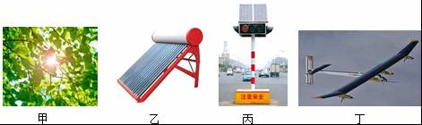13.太阳能是人类优学科网(www.zxxk.com)--教育资源门户，提供试卷、教案、课件、论文、素材及各类教学资源下载，还有大量而丰富的教学相关资讯！先开发和利用的新能源之一，关于太阳能的利用，下列说法错误的是（学科网(www.zxxk.com)--教育资源门户，提供试卷、教案、课件、论文、素材及各类教学资源下载，还有大量而丰富的教学相关资讯！　　）

A.图甲中，绿色植物通过光合作用将太阳能转化为化学能

B.图乙中，太阳能热水器通过做功方式将太阳能转化为水的内能

C.图丙中，太阳能交通信号灯将太阳能直接转化为信号灯的光能

D.图丁中，首架环球航行的太阳能飞机将太阳能直接学科网(www.zxxk.com)--教育资源门户，提供试卷、教案、课件、论文、素材及各类教学资源下载，还有大量而丰富的教学相关资讯！转化为飞机的机械能

14.关于能源与可持续发展，下列认识正确的是（　　）

A.能量在转化或转移的过程中，总量不变

B.太阳能电池是将太阳能转化为内能的装置

C.天然气是一种清洁能源，人类可以无尽地开发利用

D.核燃料是不可再生能源

15.可燃冰是一种藏在深海海底的新型能源，1m3可燃冰可转化为164m3的天然气和0.8m3的水，下列关于可燃冰说法正确的是（　　）

A.可燃冰是不可再生能源

学科网(www.zxxk.com)--教育资源门户，提供试卷、教案、课件、论文、素材及各类教学资源下载，还有大量而丰富的教学相关资讯！B.1m3可燃冰比0.8m3的水质量小

C.可燃冰形成在压强较大的环境中

D.相同体积的可燃冰和天然气完全燃烧后，可燃冰释放的热量多

三、填空题

16.石油、风能、天然气、煤、电能等能源中，属于可再生能源的是　 　，属于二次能源的是　 　.

17.核能的释放有　 　和　 　两种方式，太阳能的产生是通过　 　方式.

18.人类目前直接利用太阳能的方式主要有两种，一种是把太阳能转化为　 　能，如太阳能热水器；另外一种是把太阳能转化为　 　能，如光伏发电。[来源:学_科_网Z_X_X_K]

19.植物吸收太阳能，发生光合作用，　 　转化为 .

20.人类历史上不断进行着能源转化技术的进步，这就是所说的 .从利用自然火到人工火种的转变，标志着以　 　 为主要能源的时代的到来，这就是人类第一次能源革命.蒸汽机的发明是人类利用能量的新里程碑，从此逐步以　 学科网(www.zxxk.com)--教育资源门户，提供试卷、教案、课件、论文、素材及各类教学资源下载，还有大量而丰富的教学相关资讯！　大规模代替人力和畜力，它直接导致了第二次能源革命；20世纪40年代，物理学家发明了可以控制核能释放的装置　 　，拉开了以核能为代表的第三次能源革命的序幕.

21.能量的转化和转移都是有　 　的，例如在热传递过程中，内能只可以从　 　物体转移到　 　，不能相反，否则就会引起其他的变化，消耗别的 .

四、计算题（本大题包括2小题，解答时应写出必要的文字说明、公式、单位，重要的运算过程，只写出最后结果的不得分）

22.一个集热式太阳能热水器，一天（按光照10 h）能使80 kg水升高60℃，这个热水器相当于效率是90％的功率多大的电热水器？

23.以“低碳世博”为理念的上海世博园区，有很多新能源汽车在示范运行，其中包括120辆纯电动客车，实现了公共交通的零排放.下表是某纯电动汽车与燃油汽车进行测试时的部分数据：

|  |  |  |
| --- | --- | --- |
|  | 纯电动汽车 | 燃油汽车 |
| 能源种类 | 电能 | 汽油（q汽油＝4.5×107 J/kgρ汽油＝0.7×103 kg/m3） |
| 牵引力 | 600 N | 600 N |
| 每百公里能耗 | 20 kW·h | 8 L |
| 单位能耗价格 | 1.0元/学科网(www.zxxk.com)--教育资源门户，提供试卷、教案、课件、论文、素材及各类教学资源下载，还有大量而丰富的教学相关资讯！kW·h | 6.5元/L |
| 二氧化碳排放量 | 0 | 每消耗1 kg汽油排放2.2 kg二氧化碳 |

请根据上表提供的有关数据计算：

（1）电动汽车行驶100 km比燃油汽车节约多少费用？

（2）燃油汽车每行驶100 km向空气排放多少千克的二氧化碳？

（3）电动汽车和燃油汽车的能量转换效率分别是多少？

参考答案

一、单项选择题

1.B 2.B 3.C 4.A 5.A 6.C 7.B 8.C 9.D 10.D

二、多项选择题

11.A B C 12.A C D 13.B C D 14.A D 15.A C D

三、填空题

16. 风能、电能；电能

17.核裂变 核聚变 核聚变 18.内能 电能

19.太阳能 化学能（或生物质能） 20.能源革命 柴薪 机械动力 核反应堆

21.方向性 高温 低温 能量

四、计算题

22.解:水吸收的热量:

Q吸=cm△t=4.2×103J/学科网(www.zxxk.com)--教育资源门户，提供试卷、教案、课件、论文、素材及各类教学资源下载，还有大量而丰富的教学相关资讯！（kg•℃）×80kg×60℃=2.016×107J;

热水器10h产生的热量:

Q= Q吸/η=2学科网(www.zxxk.com)--教育资源门户，提供试卷、教案、课件、论文、素材及各类教学资源下载，还有大量而丰富的教学相关资讯！.016×107J/90%=2.24×107J;

电热水器的功率:

P= W/t= Q/t=2.24×107J/10×3600s≈622W.

答:这个热水器相当于效率是90%的功率约为622W的电热水器.

23.解：（1）电动汽车耗能费用为1.0元/kW·h×20 kW·h＝20元，燃油汽车耗能费用为6.5元/L×8 L＝52元，电动车节省52元－20元＝32元.

（2）燃油汽车100公里耗油质量m＝ρV＝0学科网(www.zxxk.com)--教育资源门户，提供试卷、教案、课件、论文、素材及各类教学资源下载，还有大量而丰富的教学相关资讯！.7×103 kg/m3×8×10－3 m3＝5.6 kg，排放二氧化碳的质量为2.2 kg×5.6＝12.32 kg.（3）两种汽车分别行驶100公里做的有用功W有＝Fs＝600 N×105 m＝6×107 J，电动汽车的能量转换效率η＝×100%＝×100%＝83.3%，燃油汽车的能量转换效率η＝×100%＝×100%＝23.8%.